L2_3 Referentielle Integrität – Lösungen
1 Daten einer Datenbank müssen widerspruchsfrei sein. Es muss gewährleistet sein, dass zu jedem Fremdschlüsselwert in einer Child-Tabelle ein entsprechender Primärschlüsselwert in der zugehörigen Parent-Tabelle vorhanden ist.

2.1 In der Tabelle fahrlehrer muss der Datensatz, der die Daten der Fahrlehrerin Isabella Schröder enthält, gelöscht werden.

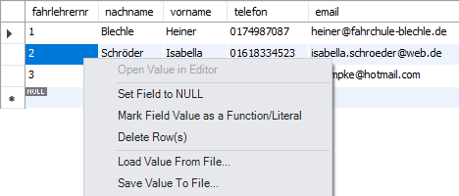
2.2

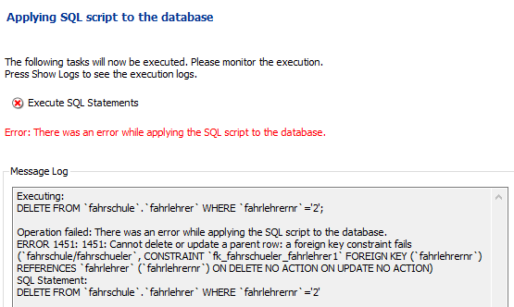
2.3

Der Löschvorgang verstößt gegen die referentielle Integrität.
Der Primärschlüssel des zu löschenden Datensatzes (fahrlehrernr: 2) in der Parent-Tabelle fahrlehrer ist in der Child-Tabelle fahrschueler als Fremdschlüssel erfasst.
Wäre der Löschvorgang erfolgreich, würde den betroffenen Fahrschüler-Datensätzen die Referenzinformation ihres Fahrlehrers fehlen.
Dies würde zu einer Lösch-Anomalie führen.

3.1 INSERT INTO fahrlehrer
VALUES
('Delic', 'Tobias', '01603339995', 'td@gmail.com', 'Hauptstaße ', '23', '1990-05-02', 2100,40,4);

INSERT INTO fahrschueler
VALUES
('Müller', 'Franz', '01792589630', 'fm@gmx.de', 'Meisenweg', '22A', '2001-10-10', 0,3,4);

3.2 Als erstes müssen die Daten der Parent-Tabelle (fahrlehrer) erfasst werden. Erst danach können die Daten der Child-Tabelle (fahrschueler) erfasst werden.
Begründung: Der Eintrag im Fremdschlüsselattribut der Child-Tabelle (fahrlehrernr) kann erst dann erfolgen, wenn bereits ein entsprechender Primärschlüsseleintrag in der Parent-Tabelle (fahrlehrernr) vorhanden ist.

3.3 Zuerst muss der Datensatz aus der Child-Tabelle (fahrschueler -> Franz Müller) gelöscht werden. Somit gibt es keinen Fremdschüssel mehr, der auf den Primärschlüssel des Datensatzes der Parent-Tabelle (fahrlehrer -> Tobias Delic) zeigt. Erst dann kann der Datensatz aus der Parent-Tabelle gelöscht werden.

